**MUALLIF HAQIDA MA’LUMOT**

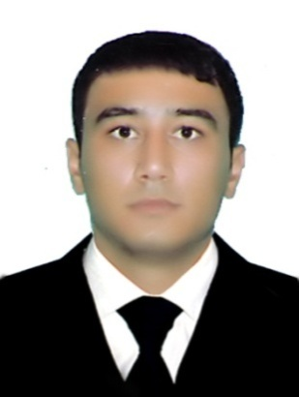

|  |
| --- |
| QMII “Texnologik mashinalar va jihozlar” kafedrasi dots.v.b. Raximov G‘anisher Baxtiyorovich |